Załącznik Nr 9 do SWZ

Opis przedmiotu zamówienia

w postępowaniu o udzielenie zamówienia publicznego, prowadzonym w trybie podstawowym bez negocjacji, w oparciu o art. 275 pkt 1 ustawy z dnia 11 września 2019r. Prawo zamówień publicznych (tj. Dz.U. z 2023 r. poz. 1605 z późn. zm.) nazadanie pn.**"Fumigacja i impregnacja obiektów architektonicznych w Muzeum Wsi Mazowieckiej w Sierpcu”**

Znak sprawy : DzAI 281.09.24

Przedmiotem zamówienia jest wykonanie fumigacji i impregnacji budynków z terenu MWM w Sierpcu, wpisanych do inwentarza muzealnego, tj:

* Budynek gospodarczy z Rzeszotar Zawad – nr inwentarza MWM/O 13

Datowanie: Przełom XIX/XX w.

Budynek drewniany wzniesiony na planie prostokąta. Podwaliny ułożone na podmurówce z kamieni polnych. Ściany konstrukcji sumikowo - łątkowej węgłowane na rybi ogon, zbudowane z bali grubości 7cm. Bale w większości sosnowe, w części pochodzą z drewna rozbiórkowego. Na zrębie ułożonych jest trzynaście belek stropowych z ozdobnie oprofilowanymi ostatkami wystającymi poza lico ścian. Dach dwuspadowy, krokwiowo - jętkowy, poszyty słomą. Szczyty obite deskami. Krokwie ustawione parami na belkach stropowych. W połaci dachu od strony podwórza znajduje się kukułka - małe drewniane drzwiczki nakryte dwuspadowym daszkiem, zamykające wejście na strych. Zewnętrzne ściany budynku zostały wybielone wapnem na biało. Wnętrze obory zostało podzielone pełnymi ścianami na trzy komory, do których prowadzą trzy wejścia z jednoskrzydłowymi drzwiami spongowymi na kutych zawiasach pasowych.

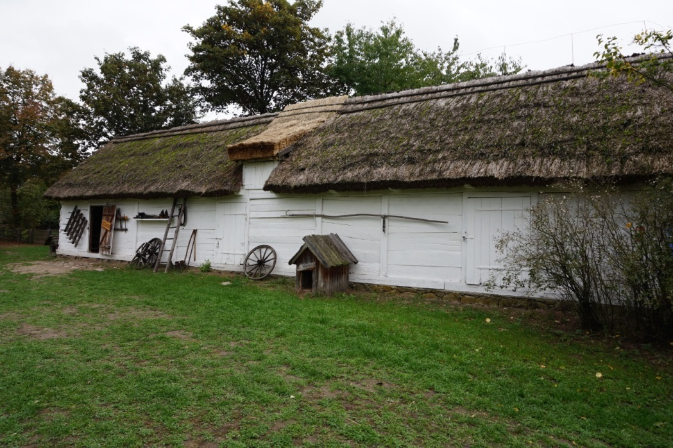

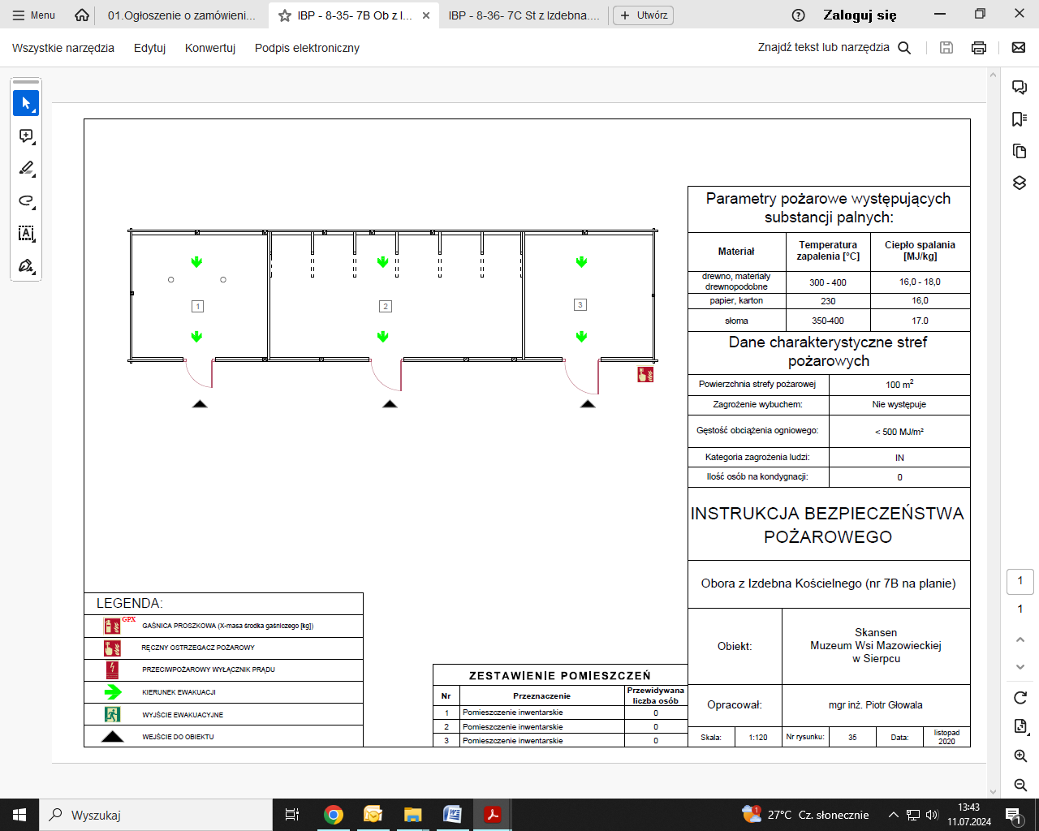

Szczegółowe warunki techniczne budynku:

* długość - 20,00 m
* szerokość - 5,20 m
* powierzchnia zabudowy - 104,00 m2
* kubatura - 550,00 m3
* liczba kondygnacji nadziemnych - 1 + strych
* liczba kondygnacji podziemnych - 0
* wysokość (do kalenicy) - 5,25 m
* wysokość zrębu - 2,20 m

Instalacja:

odgromowa, ssp

* Stodoła z Rębowa nr inwentarza MWM/O 21

Datowanie: 1895 r.

Budynek drewniany wzniesiony na planie prostokąta. Podwaliny dębowe, ułożone na kamieniach polnych. Ściany konstrukcji sumikowo - łątkowej węgłowane na rybi ogon i w słupy. Część łątek w ścianach wykonana została z drewna dębowego, część z drewna sosnowego. Dach dwuspadowy, krokwiowy, wsparty na sochach. Dach podtrzymuje szesnaście par krokwi osadzonych na płatwi ułożonej na zrębie, górą wspartych na ślemieniu. Wnętrze składa się z dużego sąsieka, przejezdnego klepiska i spichrza. W podwalinach ułożonych wzdłuż boków klepiska ustawione są dwie sochy. Trzecia socha ustawiona jest przy ścianie szczytowej w sąsieku. Na szczytowej ścianie spichrza ustawiona jest półsocha. Sochy połączone są ze ślemieniem długimi ramionami. Socha ustawiona w ścianie oddzielającej klepisko i sąsiek wzmocniona jest zastrzałami wpuszczonymi w podwalinę. Nad klepiskiem sochy połączone są poprzeczną belką, na której wycięty jest napis "F Józef i Bregida IHS Woje Roka 1895". Spichrz oddzielony jest od klepiska ścianą z bali. W ścianie znajdują się jednoskrzydłowe drzwi osadzone w uszaku. W spichrzu podłoga i sufit z desek ułożonych na belkach stropowych. W ścianie frontowej budynku znajduje się okratowane okienko zamykane drewnianą okiennicą. W ścianie szczytowej znajduje się małe okienko wycięte w balu, zamykane klockiem osadzonym na kołku. Na klepisko prowadzą dwuskrzydłowe wrota osadzone na biegunach. Klepisko posiada podłogę ubitą z gliny.

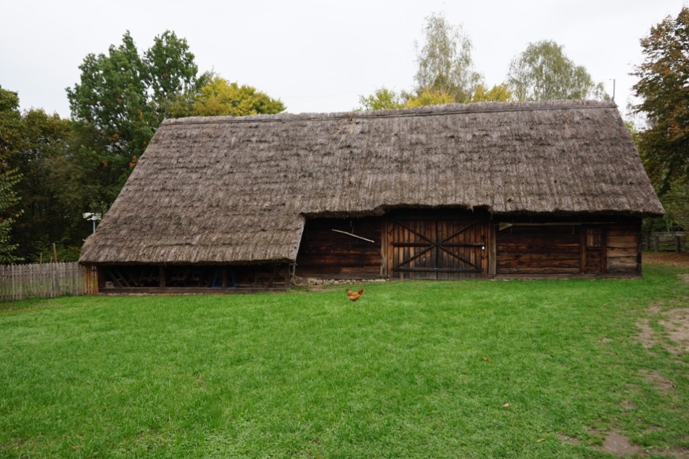

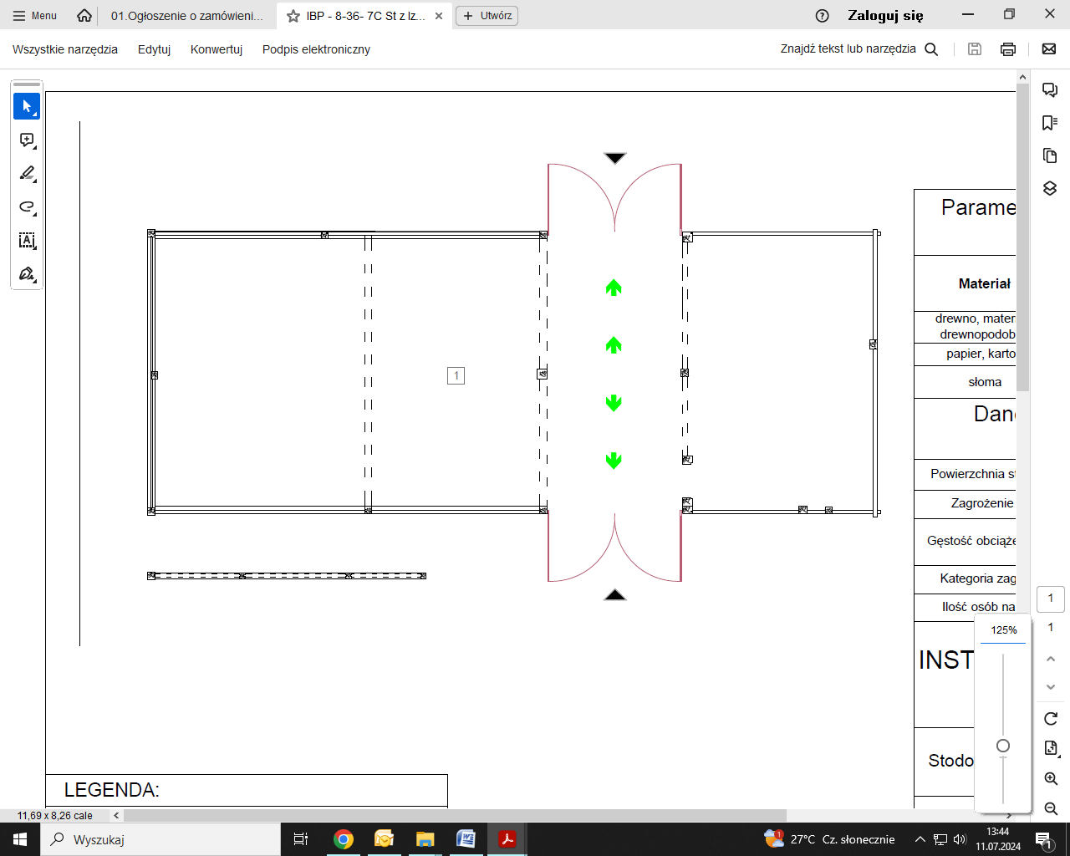

Szczegółowe warunki techniczne budynku:

* długość - 19,00 m
* szerokość - 7,40 m
* powierzchnia zabudowy - 140,00 m2
* kubatura - 1025,00 m3
* liczba kondygnacji nadziemnych - 1
* liczba kondygnacji podziemnych - 0
* wysokość (do kalenicy) - 7,30 m
* wysokość zrębu - 2,80 m

Instalacja:

odgromowa, ssp

**Warunki i program prac:**

Zabiegami jakie należy wykonać jest przeprowadzenie fumigacji i impregnacji budynków, tj. konstrukcji, sufitów drewnianych i pował, drewnianych podłóg, stolarki okiennej i drzwiowej i konstrukcji dachowej wskazanych obiektów. Obejmować będą swym zakresem: oczyszczenie i zabezpieczenie obiektu przed i po fumigacji i impregnacji, realizację fumigacji i impregnacji wraz z pracami towarzyszącymi: wykonaniem zabezpieczenia obiektu przed wejściem niepowołanych osób podczas realizacji prac, niezbędnego wygrodzenia i oznakowania terenu, uszczelnienie obiektu przez zbudowanie szczelnego namiotu z folii, zabezpieczenie instalacji, zabezpieczenie otoczenia obiektu podczas fumigacji.

**Szczegółowy zakres prac:**

1. Przygotowanie obiektu do fumigacji, poprzez usunięcie wszystkich elementów mogących reagować ze środkiem, elementów metalowych zawierających miedź i związki miedzi, srebro, złoto i inne metale szlachetne. Zabezpieczenie występujących w obiektach instalacji. Zabezpieczenie instalacji musi przebiegać pod nadzorem pracownika Muzeum.
2. Wstępne oczyszczenie elementów konstrukcyjnych – odkurzenie, usunięcie większych nalotów i zabrudzeń pod nadzorem pracownika Muzeum, usunięcie wszystkich luźnych elementów.
3. Zabezpieczenie terenu wokół obiektu przed zbliżaniem osób nieuprawnionych – taśmy, barierki odgradzające teren, rozmieszczenie oznakowania ostrzegawczego, informacyjnego typu: „zakaz zbliżania”, „uwaga”, „niebezpieczeństwo”.
4. Przygotowanie szczelnego namiotu z folii gazoszczelnej, poszczególne fragmenty folii sklejone taśmą, na styku z ziemią uszczelnienie poprzez wkopanie folii w grunt. W razie konieczności wykonanie stelażu wokół budynku pod folię, sprawdzenie szczelności.
5. Całościowe gazowanie/fumigacja obiektu. Równomierne rozłożenie fumigantów wewnątrz budynku. Wykonawca przed fumigacją zobowiązany jest do przeprowadzenia niezbędnych pomiarów oraz obliczeń w celu dobrania odpowiedniej ilości preparatu. Należy stosować wyłącznie środki dopuszczone do stosowania przy konserwacji zabytkowych obiektów drewnianych i budynków przeznaczonych na pobyt ludzi. Wykonawca zobowiązany jest dostarczyć wszystkie karty techniczne, atesty i certyfikaty stosowanego środka. Wymagany fumigant:. fosforowodór stosowany w dawce: maksymalna dawka dla jednorazowego zastosowania: 10 g PH3/m³ (10 tabletek/m³). Zalecana dawka dla jednorazowego zastosowania: 5 g -10 g PH3/m³ (5 – 10 tabletek/m³).
6. Kontrola procesu gazowania i szczelności namiotu. Kontrola może być wykonana jedynie przez wykwalifikowanych specjalistów, wyposażonych w odpowiedni sprzęt ochronny.
7. Po wymaganym czasie, ostrożne odgazowywanie obiektu, usunięcie namiotu oraz produktów ubocznych gazowania i ich utylizacja.
8. Doczyszczenie elementów drewnianych: ścian, podłóg, stropów, elementów konstrukcyjnych więźby dachowej z wszelkich zanieczyszczeń powierzchniowych, kurzu, brudu.
9. W razie konieczności usunięcie luźnych odspojonych fragmentów. Wszystkie działania inwazyjne wykraczające poza usunięcie nawierzchniowych zabrudzeń i elementów luźnych należy bezwzględnie zgłaszać wyznaczonym pracownikom Muzeum i postępować zgodnie z podjętymi przez nich decyzjami.
10. Przeprowadzenie impregnacji ochronnej wewnątrz i na zewnątrz preparatem owadobójczym w żelu o substancji czynnej dopuszczonej do stosowania przy zabytkach drewnianych i w obiektach przeznaczonych na pobyt ludzi, nieposiadający właściwości łatwopalnych). Impregnacji będą podlegały wszystkie elementy drewniane, konstrukcja ścian (podwaliny, belki), konstrukcja dachowa (krokwie i łaty) stolarka drzwiowa i okienna, podłogi nie pokryte lakierami i innymi substancjami nie przepuszczającymi impregnatu. Wykonawca zobowiązany jest dostarczyć wszystkie kart techniczne, atesty i certyfikaty stosowanego środka. Zalecany impregnat żelowy o zawartości permetryny min. 4,14 g / L.
11. Po okresie absorbcji, impregnacja ogniochronna preparatem ogniochronnym poprzez nakładanie pędzlem lub wielokrotny natrysk impregnatów pod niskim ciśnieniem w niewielkich odstępach czasu ok 15 – 30 min i lub wstrzykiwanie, dopuszcza się wykonanie nawiertów w drewnie po wcześniejszych konsultacjach i pod nadzorem pracownika Muzeum. Zabiegi impregnacji należy przeprowadzić w warunkach określonych przez producenta preparatów. Do impregnacji zewnętrznej należy stosować impregnaty niewymywalne przeznaczone do użytku zewnętrznego Wykonawca zobowiązany jest dostarczyć wszystkie kart techniczne, atesty i certyfikaty stosowanego środka.
12. Wykonanie dokumentacji powykonawczej zawierającej fotografie z kluczowych elementów realizacji, sprawozdanie z wykonanych prac wraz z zestawieniem użytych materiałów, dostarczeniem atestów i kart technicznych podaniem ilości zastosowanego środka fumigującego oraz wskazaniem na planie obiektu punktów jego rozmieszczenia.

W przypadku uszkodzenia w trakcie prac instalacji odgromowej, Wykonawca zobowiązany jest do jej naprawy**.**